LOGO établissement | Zone : Fabrication  LES PLATS TEMOINS | 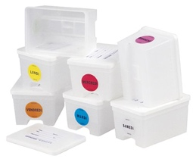

Référence :
Le plat témoin « doit être conservé pendant au moins cinq jours en froid positif (0-3 °C) après la dernière présentation au consommateur. »
- Utile en cas de Toxi Infection Alimentaire Collective (TIAC)
- Pour identifier rapidement le ou les germes responsables

Quoi ?
- Les entrées, viandes, légumes, desserts.
Prélever 100 gr minimum de chaque plat

Quand ?
Au milieu ou à la fin de la distribution (veiller à garder un échantillon de chaque plat)

Comment ?
1 /Mettre le prélèvement dans un sac congélation ou dans une boite propre. | 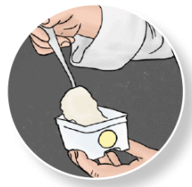
2/ Étiqueter l’échantillon : date, température du plat, nature du produit, nom de l’opérateur. | 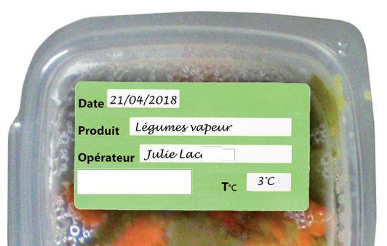
3/ Stocker en chambre froide négative pendant 5 jours. | 
4/ Remplir la fiche d’enregistrement des plats témoins | 

LOGO établissement | Zone : Fabrication  LES PLATS TEMOINS  Fiche d’enregistrement

Date | Nature du plat | Température | Nom opérateur

